Týždeň v školskej jedálni

# Zdravá výživa

Zdravá výživa je **nevyhnutnou súčasťou zdravého životného štýlu**

**Základnou** **podmienkou** pri realizácii zdravej výživy je **striedmosť v jedení,** čo znamená odporučenie kontroly požívanej potravy z hľadiska jej množstva.

**Odporúčané zloženie** stravy predstavuje **pyramída zdravej VÝŽIVY**

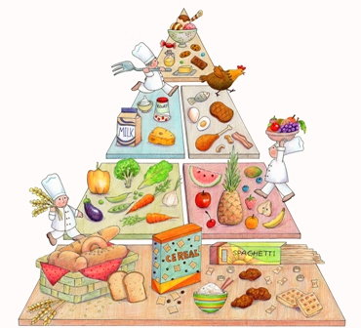 **Prvé poschodie pyramídy tvorí skupina potravín: chlieb a pečivo, obilniny, ryža, cestoviny**

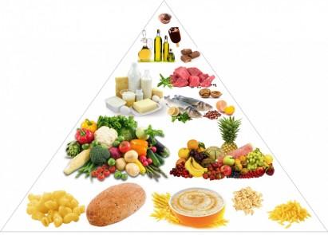**Druhé poschodie pyramídy tvorí skupina potravín: ovocie a zelenina Tretie poschodie pyramídy tvoria dve skupiny potravín:  mlieko a mliečne výrobky a mäso, mäsové výrobky, strukoviny, vajcia a rybyŠtvrté poschodie pyramídy tvorí skupina potravín: Cukry a tuky**

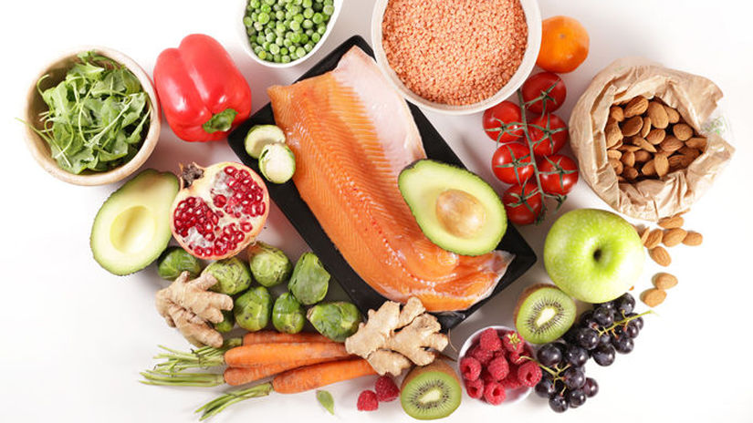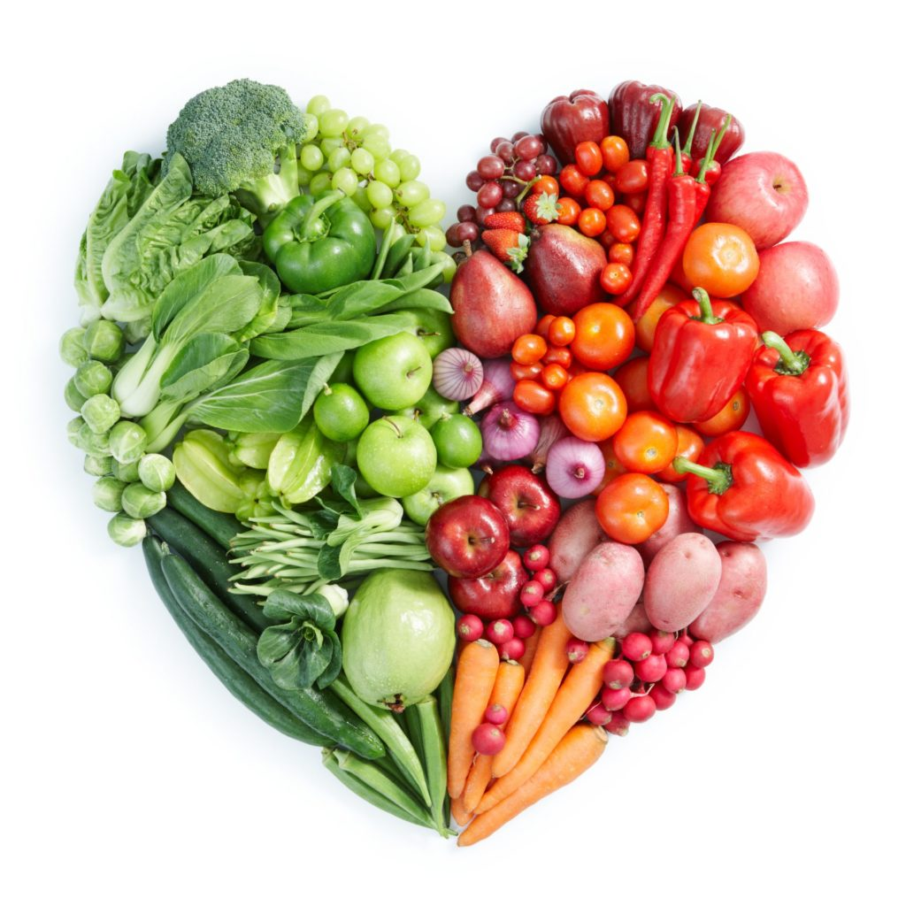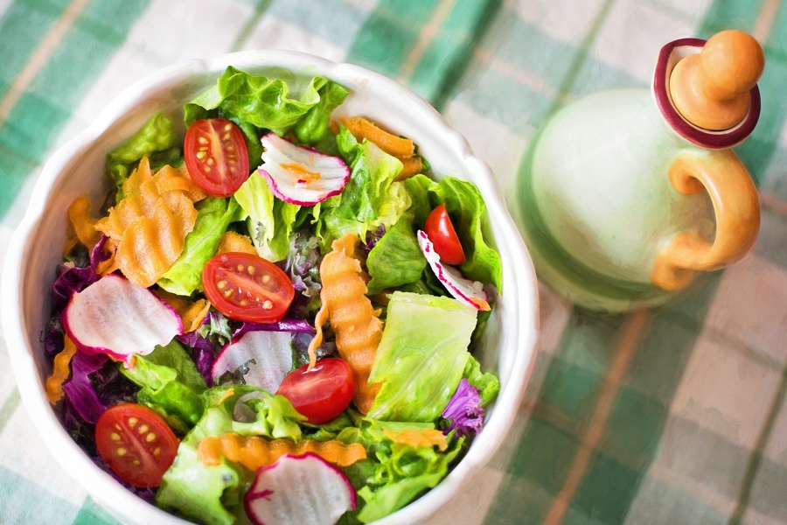**Fotky zdravej výživy :**